本市市庫收入繳款書新增台灣Pay QR Code行動支付等功能
民眾宣導單

- 新增台灣Pay QR Code行動支付管道(每筆手續費10元由繳款人負擔，單筆交易限額200萬元)。
- 可於本市臺銀公庫服務網，點選「多元繳費查詢」鍵，查詢收入繳款書繳費情形使用。
- 使用「多元繳費查詢」網頁查詢繳款書繳費情形，依繳款情形說明如下︰
  - 待繳費︰可線上下載台灣Pay QR Code供線上繳款使用。
  - 已繳款︰可線上列印「繳費證明單」。(以台灣Pay繳款當日即可列印)
- 有關網頁操作及圖示說明，請詳參下一頁。

操作及圖示說明
- 收入繳款書新增台灣Pay QR Code位置介紹︰
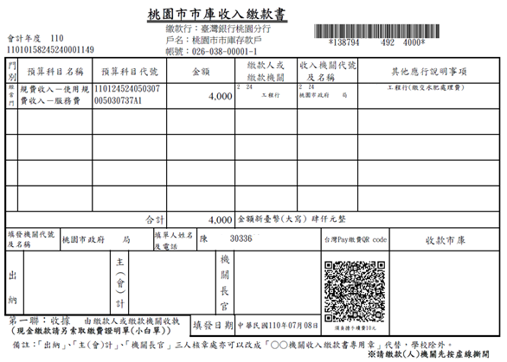
銷帳編號

二、本市臺銀公庫服務網「多元繳費查詢」
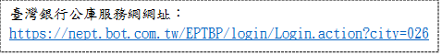
- 於公庫服務網首頁直接點選多元繳費查詢功能︰

不須輸入使用者代號、使用者密碼及圖形驗證碼

- 未繳費之收入繳款書可線上下載「台灣Pay QR Code」，供掃瞄作線上繳款使用︰
多元繳費查詢功能網址：
https://nept.bot.com.tw/EPTBP/query/QRCodeStatusQuery.acti

- 輸入銷帳編號、總金額及圖形驗證碼後點選查詢︰

操作步驟
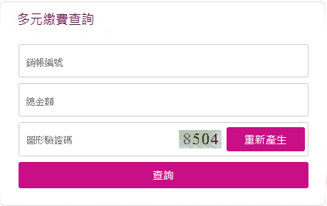

2.查詢後畫面：
- 該筆收入繳款書狀態顯示為待繳費。
- 利用頁面上顯示之台灣Pay行動支付 QR Code圖示，即可 使用「台灣Pay」軟體掃瞄該圖示進行行動支付作業。

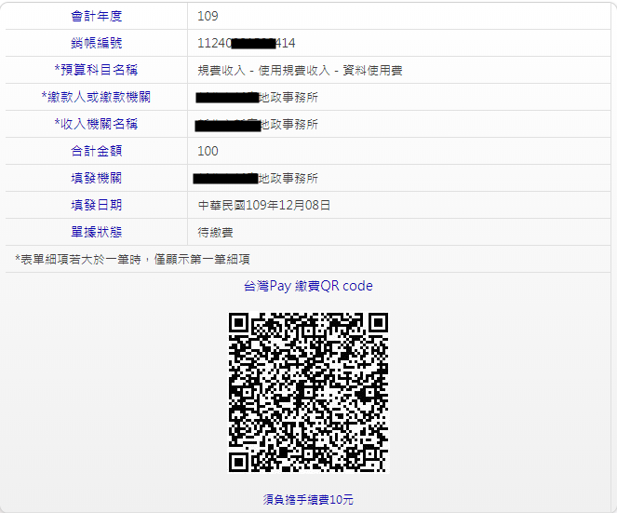

(四)已繳款之收入繳款書可線上查詢繳費情形及列印「繳費證明單」。
- 於繳款日之隔日至臺銀公庫服務網多元繳費查詢列印「繳費證明單」(倘以「台灣Pay」繳款，當日即可列印)。

操作步驟

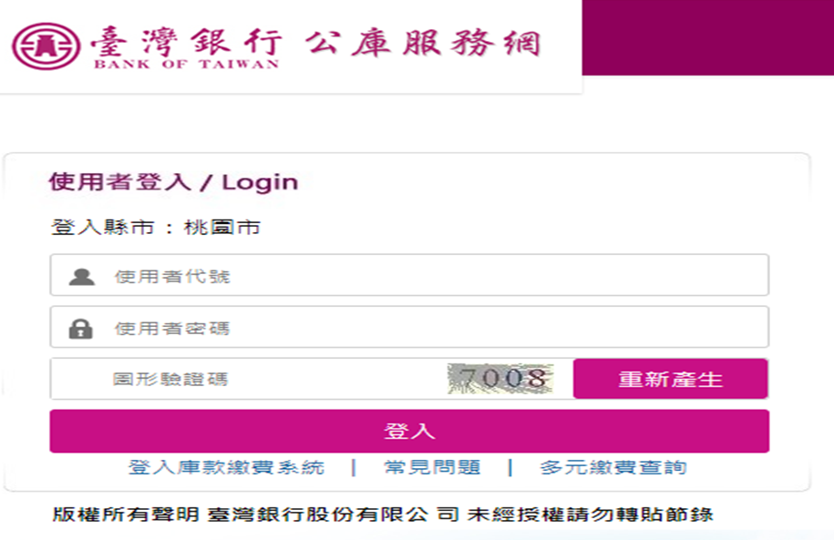
- 於公庫服務網首頁直接點選多元繳費查詢功能
不須輸入使用者代號、使用者密碼及圖形驗證碼
- 輸入銷帳編號、總金額及圖形驗證碼後點選查詢

3.查詢後畫面：
(1)該筆收入繳款書狀態顯示為已繳款。
(2)可線上「列印繳費證明單」。(以台灣Pay繳款當日即可列印)
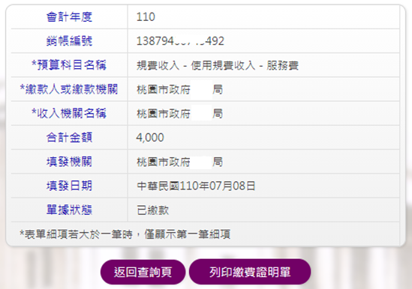

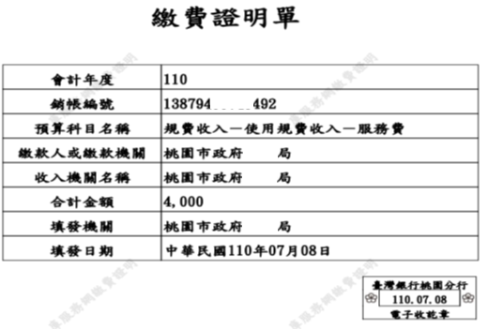
- 顯示繳費證明單。

